**Тема 6:** Пневмомеханические системы.

**Цель :** Оценка возможности моделирования ПНЕВМОМЕХАНИЧЕСКИХ СХЕМ.

**Порядок выполнения работ:**

1) Выполнить пошаговую инструкцию.

2) Организовать предложения для улучшения эффективности

3) сделать выводы.

4) ответить на контрольные вопросы.

Задание :

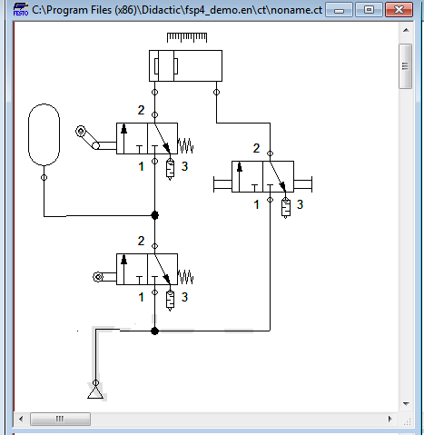

Собрать схему с использованием реле задержки на включение

Вывод . преобразования пневматических и механических систем удобно на расстоянии . Удобно в особо опасных и опасных средах.

вопросы.

1) Чем занимается ресивер.

2) Чем мускульное управление отличается от механического.

3) Управление пневматикой предусмотрено?

4) Управление через электрику возможно?

Теоретическая часть.

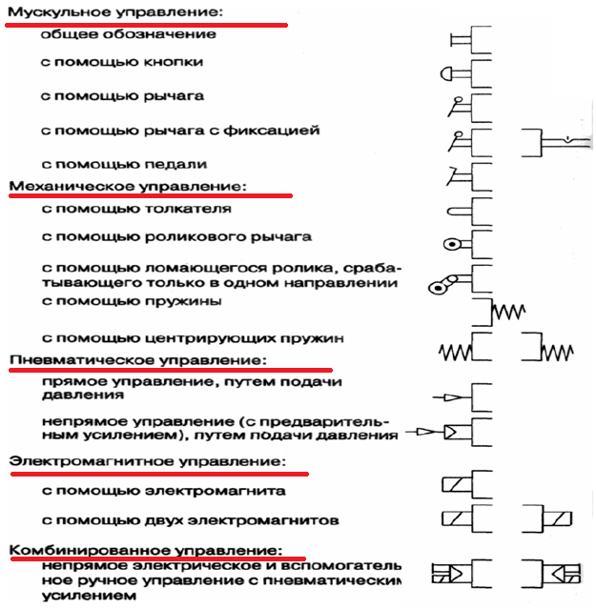



Пошаговая инструкция.

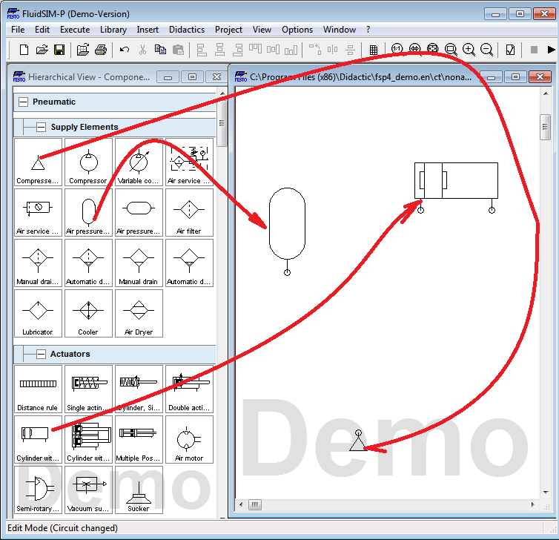

согласно стрелкам выберем элементы пневматической схемы.

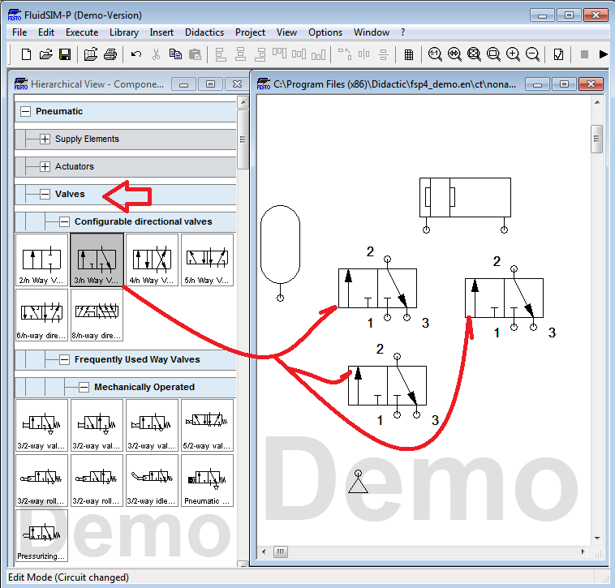

согласно стрелкам выберем элементы.

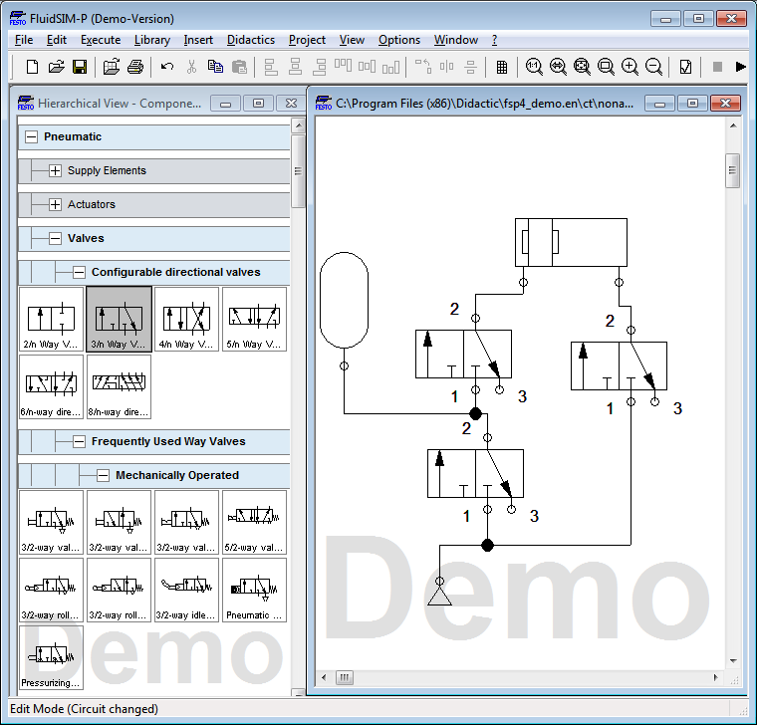

соединим элементы схемы.

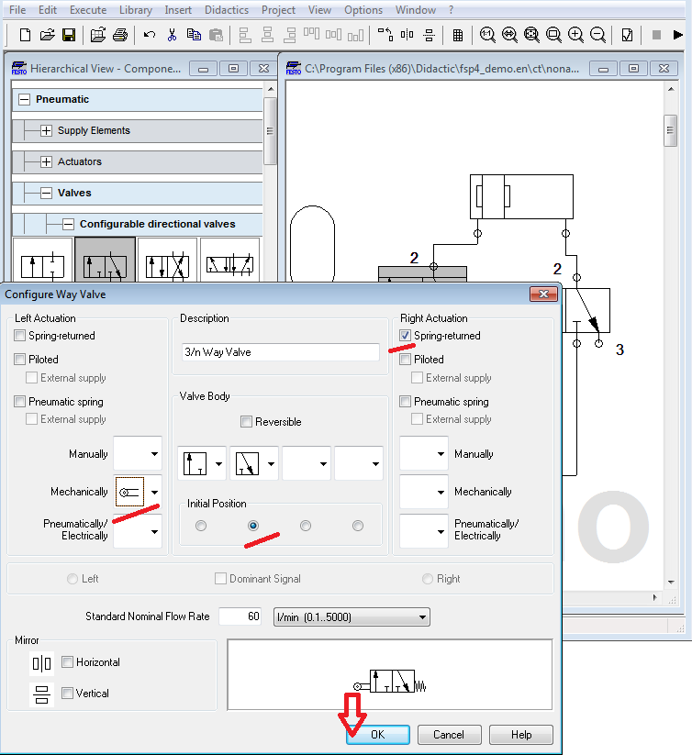

согласно подчеркиванию укажем способы управления.

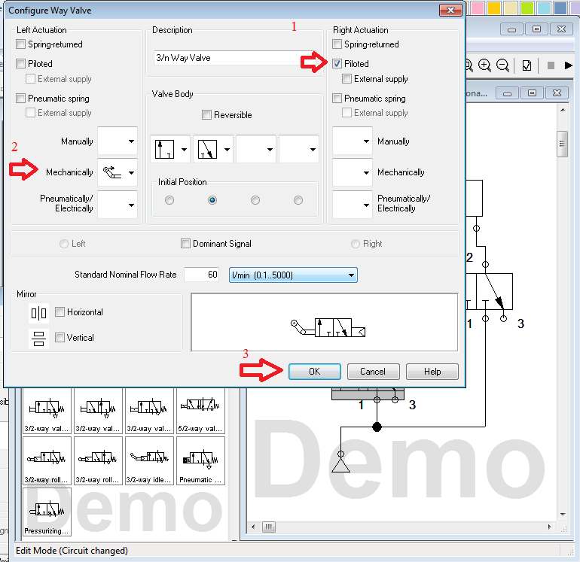

согласно пунктам настроим элемент

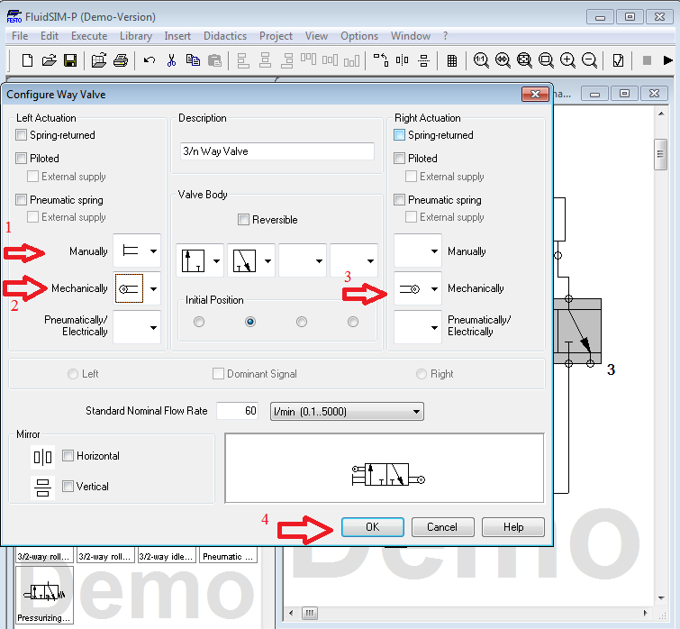 обеспечим выполнение пунктов.

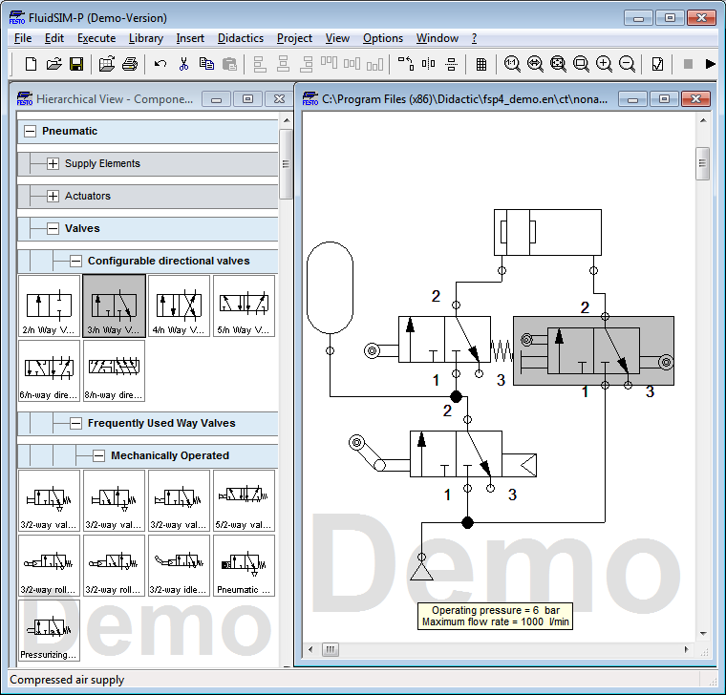

схема создана!! START. F9)))

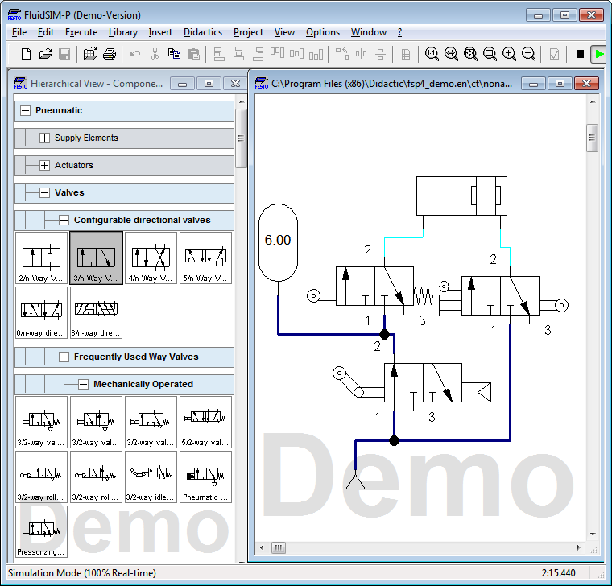

Результат!

Задания по вариантам с первого по десятый :

1) Организовать отключение ресивера.?

Задания по вариантам с одиннадцатого по двадцатый :

2) Организовать подключение ресивера ко второму входу?

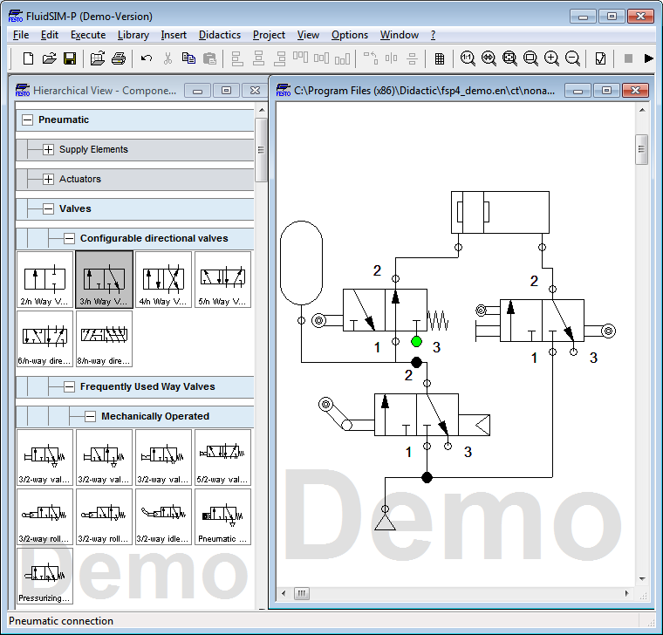

схема для вариантов с 1 по 10.

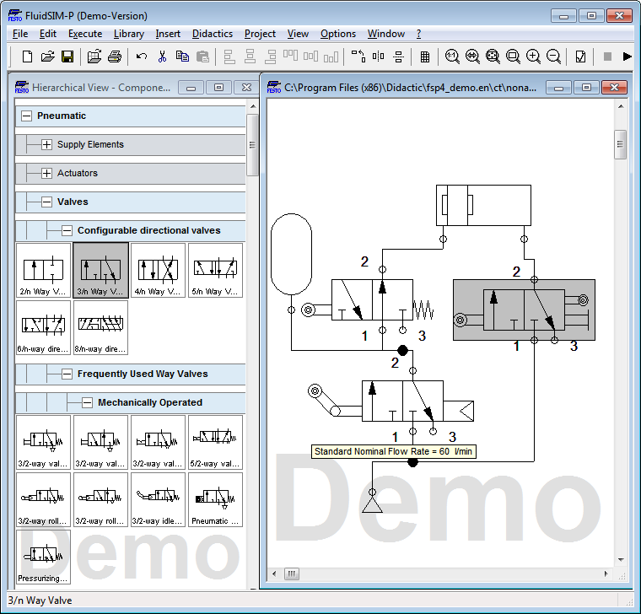

схема для вариантов с 11 по 20.